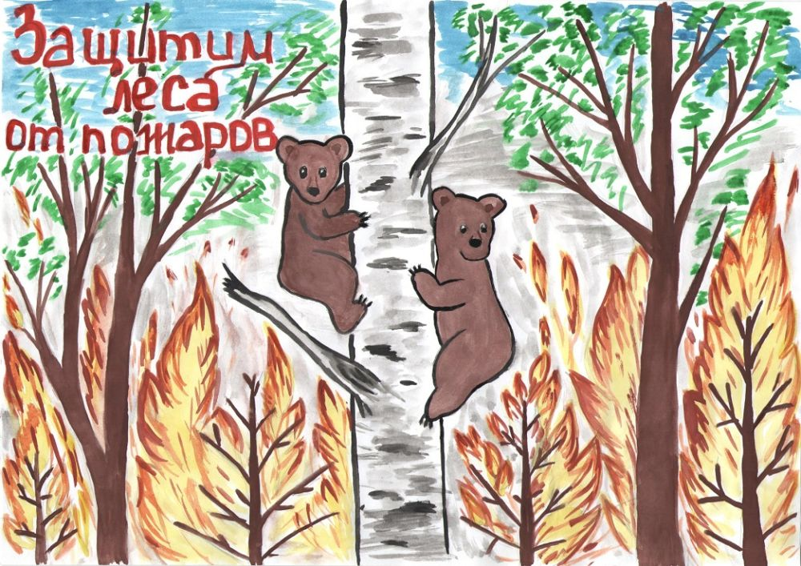
Консультация для педагогов и родителей.
Подготовила воспитатель
Александрова Н.В.
Сохраним нашу тайгу!
Весной начинается обновление природы: появляется молодая травка, деревья наряжаются в зелёный наряд, появляется молодое поколение у птиц и зверей. Но лес это не дача и не огород, где каждую осень убирают опавшую листву и пожелтевшую траву. В лесу вся земля покрыта сухой листвой, и достаточно одной искорки, чтобы забушевал страшный огненный пал!
Забайкальский поэт Георгий Граубин написал прекрасное стихотворение, помещенное в книге "Весенние хлопоты":
Горе: лес сгорел вчера,
Погорел в округе всей.
Ни кола и ни двора
Не осталось у зверей.
Лес кормил зверей и птиц,
Укрывал в мороз и зной.
Но деревья пали ниц,
Стали пеплом и золой.
Нет ни норок, ни берлог,
Только угли там и тут.
На чужбину без дорог
Белки-нищенки бредут.
Ковыляют кое-как,
От ушей до пят черны,
Заяц больше не русак,
Погорельцы- кабаны.
Еле тащится коза,
Лось бредет едва живой.
Воспалённые глаза
Переполнены тоской.
Теперь вы уже догадались, по какому поводу я хочу обратиться к Вам. Наступает лето, и снова на нашу тайгу надвигается огненная беда. Снега у нас бывает мало, как, впрочем, и летних дождей, потому что мы находимся далеко от морей-океанов, где нагружаются тучи влагой. А высохшая в лесу подстилка (опавшая хвоя и листья, сучья и прошлогодняя трава) - что порох.
Белки не курят, лоси не разжигают костров, но то и дело вздымаются над лесом клубы дыма и пепла, и вот уже:
Все окрестности в дыму,
Пепел тот, как черный снег.
Ну, а кто виной тому?
Ну, конечно, человек!
Забывает он о том
В суетливости своей,
Что тайга - наш общий дом,
Общежитие зверей.
Я не призываю Вас бежать с ведерком воды в тайгу, когда увидите над ней зловещую тучу дыма. Но вы можете остановить своих товарищей, если они вздумают разжечь в лесу костер или бросить под ноги окурок, ведь есть среди них куряки. А главное, расскажите о тревоге своим родителям, а они пусть передадут своим друзьям и всем, кто собирается в лес. Ведь дышим мы его кислородом, из него приходят к нам стены и крыши домов, лес дает нам дрова и мебель, кормит ягодами-грибами, а порой и мясными деликатесами, дарит меха на воротники и шапки. Потому и оберегать нашу тайгу - кормилицу от напасти обязаны мы всем миром. Не забывайте, что с пожарами, зачастую, борются обычные люди, а также люди - профессионалы своего дела, пожарники. И иногда, ценою своею жизнью, им приходится предотвращать то, что, казалось, возникло из – за халатности людей.

